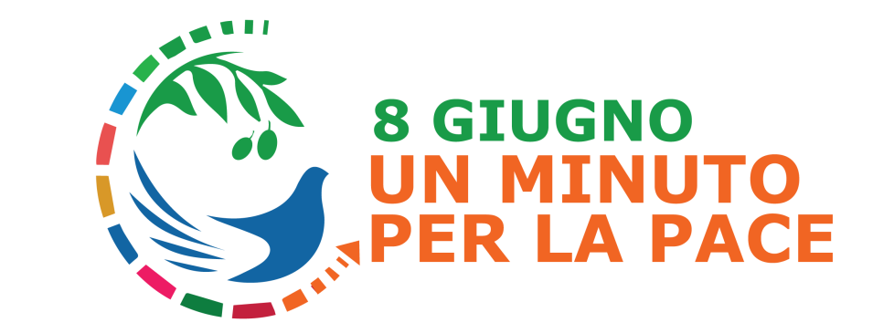

**Il diritto internazionale:**

**via politica ed evangelica verso la pace**

**Mons. Eduardo Horacio García** (Assistente ecclesiastico FIAC)

Come Chiesa di Gesù Cristo, sentiamo la sua stessa passione e il suo stesso desiderio di un mondo che sia regno, attraversato e segnato dalla pace. Facciamo nostre le sue parole e crediamo nelle sue parole: siete nel mondo, ma non siete del mondo. E con gli strumenti buoni che il mondo ci offre.

In una realtà segnata da conflitti armati, crisi umanitarie, migrazioni forzate e violazioni dei diritti umani, il **diritto internazionale** si presenta come uno strumento essenziale per la costruzione della pace. Non si tratta semplicemente di un insieme di norme fredde o astratte, ma di uno strumento vivo, che cerca di **ordinare la convivenza tra i popoli** e di proteggere la **dignità umana** al di sopra degli interessi politici o economici.

Dal punto di vista giuridico, il diritto internazionale **stabilisce limiti, definisce responsabilità e garantisce principi fondamentali** che orientano il comportamento degli Stati e degli attori internazionali. Attraverso trattati, convenzioni, risoluzioni e organismi multilaterali, si cerca di impedire la legge del più forte, promuovendo invece **la giustizia, il rispetto reciproco e la risoluzione pacifica dei conflitti**.

Uno dei suoi maggiori successi è stato il **consolidamento dei diritti umani universali**. Questi diritti riconoscono che ogni persona, indipendentemente dalla sua nazionalità, razza o religione, ha una dignità che deve essere rispettata. Quando uno Stato commette abusi o quando una popolazione è vittima di violenza strutturale o persecuzione, il diritto internazionale consente di attivare **meccanismi di protezione e difesa** di queste persone.

Esso svolge anche un ruolo fondamentale nella **prevenzione delle guerre** e nella **regolamentazione dei conflitti armati**, in particolare attraverso il diritto internazionale umanitario. Le **Convenzioni di Ginevra**, ad esempio, stabiliscono norme per la protezione dei civili e dei prigionieri di guerra. Sebbene non sempre siano rispettate, la loro esistenza consente di denunciare le ingiustizie, esigere giustizia e lavorare affinché non rimangano impunite.

Ma al di là delle leggi e dei trattati, il diritto internazionale propone una **via comune**: un modo per costruire la pace attraverso il **dialogo, la cooperazione e la solidarietà**. In tempi in cui riemergono i discorsi di odio, i nazionalismi estremi e le guerre per le risorse o i territori, scommettere su un **ordine internazionale basato sul diritto è un atto di speranza**.

Come disse Papa Leone XIV: *«La pace si costruisce nel cuore e dal cuore, sradicando l'orgoglio e le rivendicazioni e misurando il linguaggio»*. Perché **la pace inizia con ciascuno di noi** e non è frutto di un'imposizione, ma di una profonda conversione.

Questa speranza ha anche una dimensione spirituale. Come credenti, non possiamo sottrarci a questo compito. **Difendere il diritto internazionale è un modo di vivere la nostra fede**: significa schierarsi dalla parte dei deboli, denunciare le ingiustizie globali e lavorare per una comunità internazionale veramente fraterna. Perché costruire la pace non è solo un ideale: è **parte della nostra missione spirituale e del nostro impegno politico per il Regno di Dio nella storia**.

Papa **Leone XIII**, nella sua enciclica *Rerum novarum* (1891), intuiva già questa profonda relazione tra giustizia, legge e pace sociale, affermando che *«la pace è frutto di un giusto ordine»*. Sebbene parlasse dell'ordine all'interno delle nazioni, il suo pensiero può essere proiettato sul piano internazionale: **solo quando si rispetta il diritto dei popoli e si costruisce la giustizia tra le nazioni, può fiorire la pace**. Leone XIII insisteva anche sul fatto che **la politica doveva essere illuminata dalla morale e orientata al bene comune**. Oggi possiamo dire che il diritto internazionale è un'espressione concreta di quella moralità applicata alle relazioni tra Stati.

Papa **Francesco** riprende questa linea in *Fratelli tutti*, affermando: *«la pace reale e duratura è possibile solo sulla base di un ordine etico globale e di un diritto internazionale giusto e rispettato»*. Non si tratta di imporre norme dall'alto, ma di **costruirle insieme**, con partecipazione, giustizia e responsabilità.

Come ha detto anche Papa Leone XIV: *«La guerra non è mai inevitabile, le armi possono e devono tacere»*, e *«si faccia tutto il possibile per raggiungere al più presto una pace vera, giusta e duratura»*. Non si tratta solo di mettere a tacere le armi, ma di costruire una cultura dell'incontro.

Per questo il diritto internazionale non è un'opzione secondaria né un ornamento diplomatico: **è una necessità urgente** per chi sogna un'umanità riconciliata, capace di vivere in pace, riconoscendo la **dignità di ogni persona e la sovranità di ogni popolo**. Solo da un quadro comune di rispetto della legge e del bene comune globale potremo avanzare verso un futuro senza violenza, senza esclusione e senza guerra.

*La pace — ci ricorda Papa Leone XIV — è una pace disarmata, disarmante e anche perseverante, che viene da Dio, che ama tutti noi incondizionatamente.*

Per questo, **troviamo vie di pace** e mettiamo le nostre mani, le nostre voci e le nostre decisioni al servizio di questo orizzonte comune.